Aide HIDA

PANNEAU GAUCHE :

Le premier panneau représente des hommes de dos équipés de leur paquetages : ils ont en route pour le front. Dans cette position ils ont pour but de représenter le spectateur et de l'inviter a rentrer dans l’atmosphère de la toile a « vivre » la Première guerre mondiale.
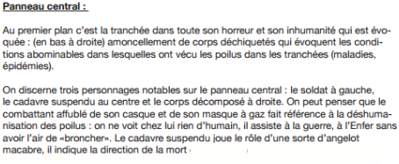
PANNEAU MILLIEU :
